Las Páginas Webs Dinámicas Y Estáticas

Cuando se plantea la creación y el diseño de un nuevo sitio web, las opciones que se plantean son básicamente dos: las webs dinámicas y las webs estáticas. La elección varía en función de las necesidades de la empresa y/o el cliente pero, en cualquier caso, conviene analizar las particularidades de unas y otras, así como las ventajas que puede tener una sobre la otra.

Las páginas webs dinámicas


Las páginas webs dinámicas son aquellas que cuentan con una compleja programación y utiliza bases de datos que cargan la información que el usuario ve en pantalla cuando visita la página. La principal diferencia entre éstas y las estáticas radica en que los contenidos se actualizan según el usuario visita periódicamente el sitio. Estas páginas cuentan habitualmente con un panel de administración (CMS) desde el que los administradores de la web pueden dar de alta, modificar, corregir y borrar la información presentada, en versiones más avanzadas de este tipo de administradores, se permite la edición de las secciones de la página web, de modo que pueden ser modificados tanto los textos como las imágenes que aparecen en la misma, y también permite sumar nuevas al árbol de desarrollo, pudiendo tener así la página web totalmente actualizada al día.
Características
• Muchas posibilidades en diseño y desarrollo.
• Utiliza varios lenguajes y técnicas de programación en su desarrollo.
• El proceso de actualización es muy sencillo y no requiere entrar en el servidor.
• Permite un gran número de funcionalidades tales como bases de datos, foros, contenido dinámico, etc.
• El usuario puede alterar el diseño, contenidos o presentación de la página a su gusto.
• Su diseño y desarrollo es más caro que el de una web estática, por su mayor complejidad y sus mayores prestaciones.

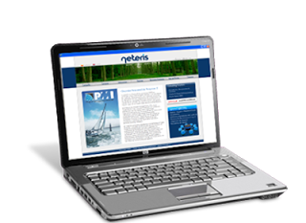
Las Páginas Web Estáticas
En las páginas web estáticas no se utilizan bases de datos ni se requiere programación.
Para desarrollarlas es suficiente utilizar código HTML y construirlas principalmente con hipervínculos o enlaces (links) entre las páginas que conforman el sitio.
Este tipo de páginas son una opción más que suficiente para aquellos sitios Web que simplemente ofrecen una descripción general de las actividades del mismo (Quiénes somos, Donde estamos, Servicios, etc.) e ideales para aquellas empresas o particulares que solo desean informar a los visitantes acerca de sus productos o servicios.
En este tipo de webs es muy difícil la edición, pues para poder modificar sus textos, por ejemplo, sería necesario descargar la página en HTML del servidor, cambiar su contenido y después guardarlo el servidor. Esta modificación sólo puede ser realizada por el web master o la agencia que desarrolló y diseñó la página.
También si se desea modificar el menú incorporando una nueva pestaña en una web compuesta por varias páginas HTML, habría que editar cada una de estas páginas, incorporando la nueva pestaña en todas ellas.
Sin embargo, en las páginas web dinámicas esto no es necesario, dado que la nueva pestaña se crearía en el gestor de contenidos que, automáticamente, dejaría reflejado en todas las secciones de la web.
Características principales:
• Realizadas principalmente en XHTML o HTML.
• Para modificación de contenidos es imprescindible acceder al servidor donde está alojada la página.
• El proceso de actualización es lento y manual.
• No ofrece bases de datos, foros, etc.
• El usuario no puede seleccionar, ordenar o modificar los contenidos o el diseño de la página.
• Su diseño y desarrollo es más rápido y económico que el de una web dinámica.
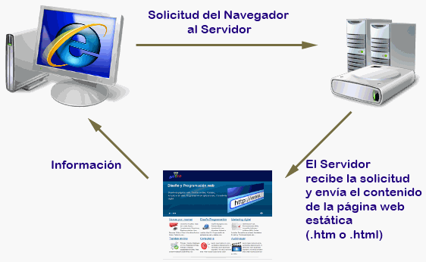
La principal ventaja de este tipo de páginas es lo económico que resulta crearlas. La gran desventaja de los sitios Web estáticos reside en lo laborioso que resulta su actualización así como también en la incapacidad de soportar aplicaciones web como gestores de bases de datos, foros, consultas on line, e-mails inteligentes, etc.S PÁGINAS ESTÁTICATICAS
- Portabilidad, funcionan en cualquier servidor.
- Tiempos de acceso óptimos, tardan muy poco en cargarse.
- Máximo desempeño y funcionalidad.
- Facilitan el posicionamiento.
- Diversidad de aplicaciones y componentes existentes.
- Costos de alojamiento menores.
- Mínimos requerimientos técnicos para su operación.
- No se requiere ninguna instalación ni configuración de software.

Cuándo elegir una página estática o una página dinámica
Si realmente una empresa va a necesitar actualizar los contenidos de su página web de forma habitual, lo más adecuado es que contrate una página dinámica. Si, por el contrario, no necesita sacar tanto partido a su web, lo mejor es elegir una página estática y, en caso de resultar insuficiente con el tiempo, podrá pasarse a una dinámica más adelante.
En conclusión
Las páginas web estáticas son útiles en los casos en los que la página web sea únicamente informativa y no requieran de actualización constante. Las páginas web dinámicas, por el contrario, son adecuadas en los casos de webs que requieran actualizaciones frecuentes. Además, éstas últimas son fáciles de editar y ofrecen la mayoría de sus servicios automatizados.

